Муниципальное автономное дошкольное учреждение Детский сад №45
комбинированного вида «Карамелька»

Проект «Мир наших увлечений »
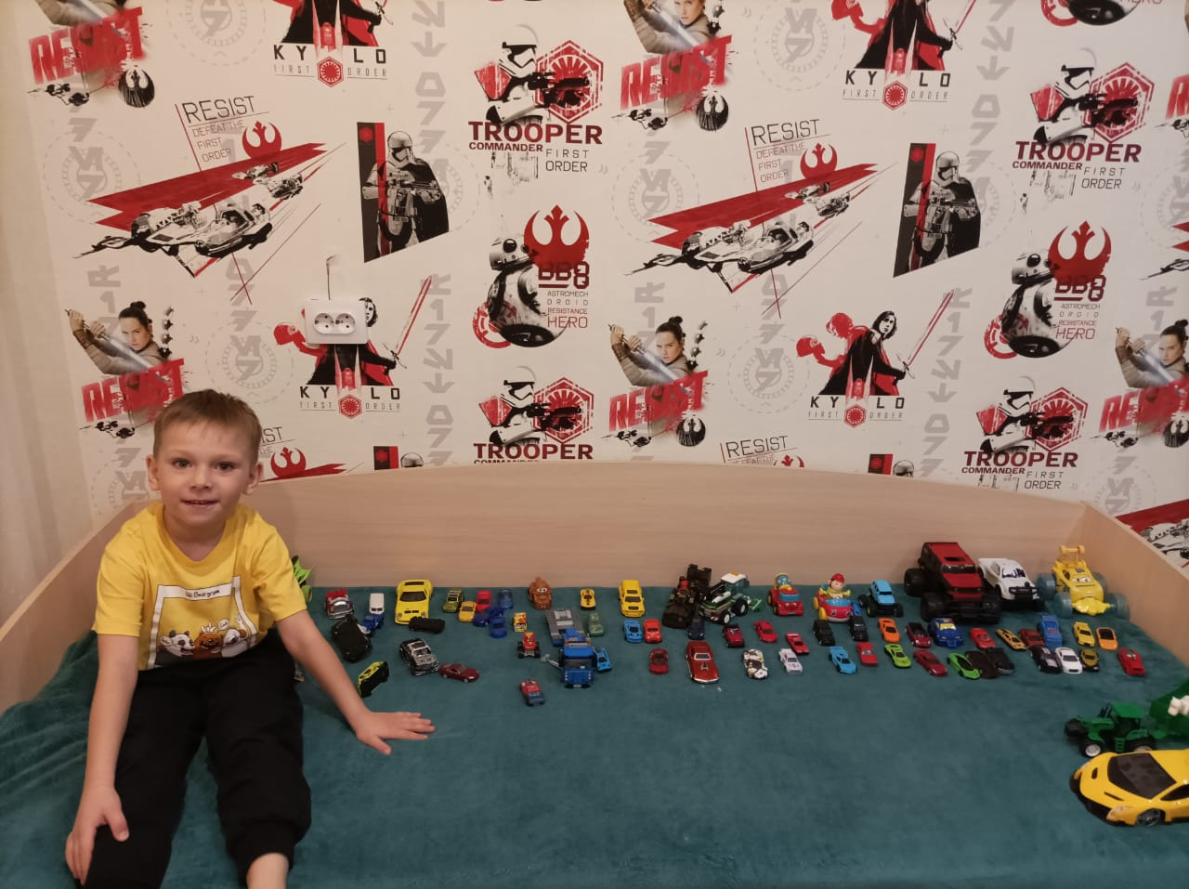
Составитель:
Воспитатель Холкина С.А.

ГО Богданович, 2022 г.

Паспорт проекта
Название проекта | Мир наших увлечений
Руководитель проекта | Воспитатель Холкина Светлана Александровна,
Тип проекта | Социально-практико-ориентированный проект
Срок реализации проекта | Среднесрочный - октябрь (2 недели)
Участники реализации проекта | Воспитанники группы компенсирующей направленности. Родители воспитанников. Воспитатель.
Цель проекта | Развитие познавательного интереса и познавательно-исследовательской деятельности у детей дошкольного возраста через коллекционирование.
Задачи проекта | Задачи работы с детьми:  - выявить способности и увлечения детей;  - развивать творческие и познавательные интересы воспитанников;  -способствовать созданию атмосферы сотрудничества взрослых и детей в процессе совместной деятельности; - организовать обмен опытом и знаниями.  Задачи работы с родителями:  -способствовать активному участию родителей в педагогическом процессе группы.
Планируемый результат | Планируемый результат работы с детьми:  - Проект «Мое увлечение» поможет сплотить всех участников образовательного процесса.  -Дети получат огромное удовольствие от выступлений, удовлетворение от позитивного отношения товарищей к собственному труду.  - Дети и их родители приобщаться к миру хобби.  Планируемый результат работы с родителями:  - Удастся положительно повлиять на формирование активной родительской позиции, интереса к участию в жизни группы, ДОУ.

Актуальность: в старшем дошкольном возрасте можно формировать познавательную активность эффективно и увлекательно через коллекционирование. Это одно из естественных ярко проявляемых дошкольниками направлений деятельности. Коллекция и отдельные объекты коллекции могут использоваться в различных видах детской деятельности: познавательная - сравнение, классификация, систематизация;
- ознакомление с окружающим миром – расширение и систематизация представлений детей по темам коллекций;
- продуктивная – реализация различных детских проектов, опытно-экспериментальная деятельность, оформление выставок коллекций;
- коммуникативная – тематические беседы, публичная презентация коллекции, творческая сочинительская деятельность, активизация словаря, развитие грамматических категорий речи, умение устанавливать контакты со сверстниками, с взрослыми в рамках работы с коллекцией.

Цель проекта:
Развитие познавательного интереса и познавательно-исследовательской деятельности у детей дошкольного возраста через коллекционирование.
Задачи:
- выявить способности и увлечения детей;
- развивать творческие и познавательные интересы детей;
-способствовать созданию атмосферы сотрудничества взрослых и детей
в процессе совместной деятельности; - организовать обмен опытом
и знаниями.
Тип проекта: Социально – практико - ориентированный
Срок реализации: проект краткосрочный.
Планируемый результат работы с детьми:
Проект «Мое увлечение» поможет сплотить всех
участников образовательного процесса.
-Дети получат огромное удовольствие от выступлений, удовлетворение
от позитивного отношения товарищей к собственному труду.
- Дети и их родители приобщаться к миру хобби.
Планируемый результат работы с родителями:
- Удастся положительно повлиять на формирование активной
родительской позиции, интереса к участию в жизни группы, ДОУ.
Методы и приемы:
- ситуативный разговор;
- использование художественного слова;
- вопросы воспитателя (наводящие, уточняющие, обобщающие и др.), направленные на активизацию и обобщение
- познавательных представлений детей, на формирование
- умения самостоятельно рассуждать, делать выводы;
- демонстрация наглядного материала;
- совместное обсуждение информации, коллективное
формулирование выводов, подведение итогов;
- изучение правил взаимодействия в групповой деятельности;
- совместные действия;
- поручения, задания;
- реализация семейных проектов.

План реализации.
1 этап – подготовительный (создание или возникновение проблемной ситуации, требующей поиска решения, возникновение идеи проектной деятельности).
2 этап – организационный (целеполагание, совместная постановка цели и задач, определение способов проведения исследования, совместное составление плана, подготовительная работа с педагогами, дошкольниками и родителями, выполнение основных мероприятий, необходимых для достижения поставленной цели).
3 этап – презентационный (представление продукта, результатов проекта).
4 этап – аналитический или этап рефлексии (обобщение результатов работы, анализ хода деятельности, формулировка выводов).

План работы с родителями:
№ | Форма работы. Тема. | Срок реализации.
1 | Опрос родителей на готовность принять участие в проекте | 3 неделя октября
2 | Помощь родителей в создании фотографий и слайдов к выступлению ребенка | 3- 4 неделя октября
3 | Помощь родителей в составлении доклада ребенка | 3- 4 неделя октября
4 | Консультация «Хобби – это интересно!» | 3 неделя октября

План работы с педагогами:
№ | Форма работы. Тема. | Срок реализации.
1 | Представление проекта на педагогическом совете | май

План работы с детьми
№ | Тема | Срок проведения
1 | Беседа «Что такое хобби» | 3 неделя октября
2 | Выставка коллекций | 3 - 4 неделя октября
3 | Презентации «Мое хобби» | 4 неделя октября
4 | Фотовыставка «Моё хобби» | 4 неделя октября

КОНСПЕКТ беседы «Что такое хобби»
Сегодня мы поговорим об увлечениях. Увлечение по- другому еще называют хобби. Хобби - слово английское, означает вид человеческой деятельности, разновидность развлечения, занятие, увлечение, которым регулярно занимаются на досуге
(в свободное время), для души.
-Давайте вспомним героев мультфильмов, у которых было интересное хобби, увлечение? - Кто вспомнит, чем занимался кот Матроскин из м/ф"Трое из Простоквашино" в свободное время?
(Шить, вышивать крестиком). - - Скажите, чем любил заниматься Шарик? (Фотоохотой) - Фотоохота - по – другому, фотографирование. Вы и ваши родители любите фотографировать, а потом просматривать фотоальбом? Может быть, у кого-то самые красивые фотографии висят на стене и украшают квартиру, дом? (Ответы детей)
-Что вы любите фотографировать? (Семейные праздники, членов своей семьи, природу, животных, цветы)
- Какие чувства вы испытываете, глядя на эти фотографии? (Помочь сформулировать: теплые воспоминания, оставляет память об интересных событиях.
-Правильно, увлечение должно приносить радость, чувство удовлетворения.
– Скажите, а кто из вас коллекционирует что-нибудь? (Ответы) , Расскажите, какое увлечение есть у ваших бабушек и дедушек.
У кого бабушка вяжет, шьет, выращивает растения комнатные или садовые? - Что любят делать дедушки? Может быть чей-то дедушка занимается резьбой по дереву, выжигает, выпиливает из фанеры что-то мастерит своими руками.
- Чем любит заниматься на досуге ваша семья (папа, мама, ребенок) (Аппликация, поделки из бумаги, картона, оригами, туризм, рыбалка). Расскажите об увлечении вашей семьи.
ВЫВОД: увлечение (хобби) дает радость, хорошее средство от скуки, помогает справиться с плохим настроением, дает новые знания, навыки, расширяет круг друзей.
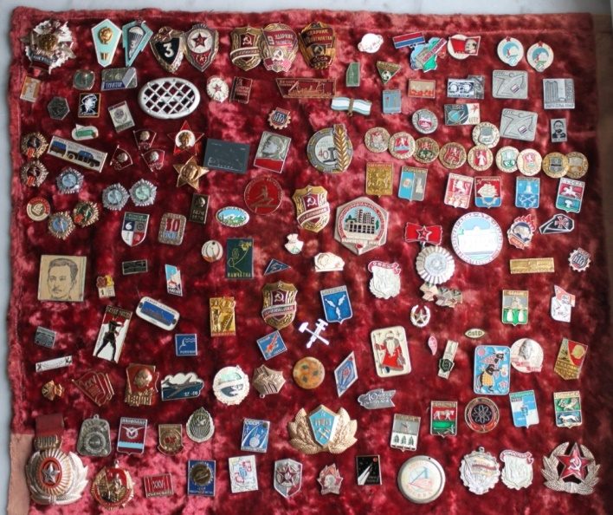

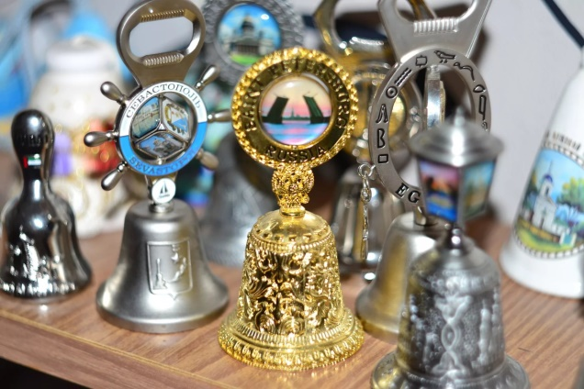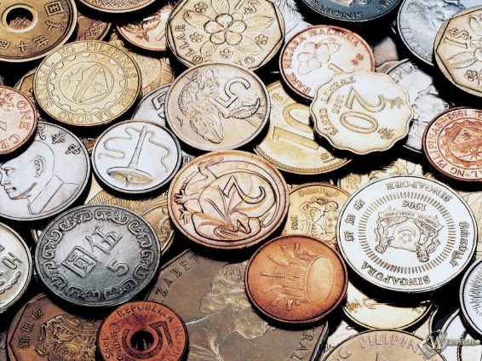

Фотоотчет
